**“INSTRUCTIVO DE USO DE ROBOTINA PARA VALIDAR CLIENTES DEL BANCO Y EXTRAER PRODUCTOS ASOCIADOS”**

**Paso 1: Ingresar al aplicativo PE3270 .-** El usuario abre el aplicativo PE3270 y se loguea ingresando su registro (P######) en el campo **ID DE USUARIO**, y su contraseña en el campo **PASSWORD** (*Ver Imagen 1*). Luego, asegurarse que la pantalla quede en negro (*Ver Imagen 2).*

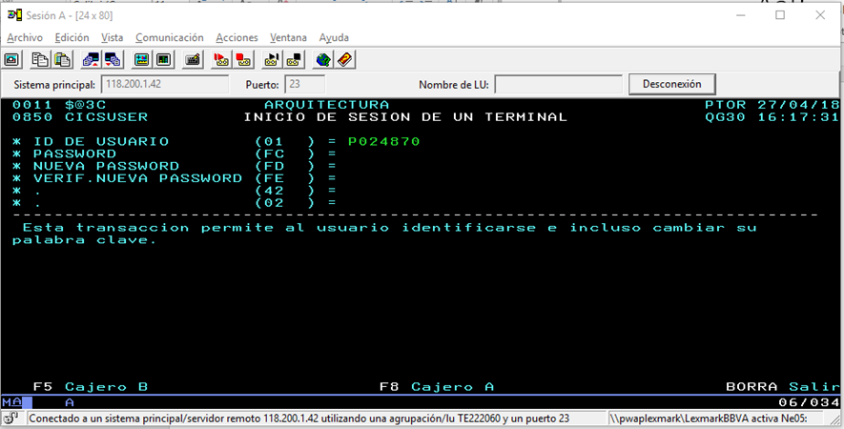

Completar ambos

**Imagen 1:** Registro en el PE3270

**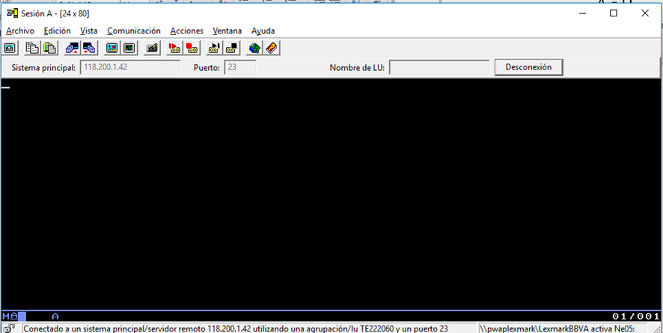  
  
  
  
  
Paso 2: Ejecutar macro (Robotina) .-** El usuario abre la macro (Robotina) y **llena los campos en blanco** de acuerdo a la información asociada al oficio. Asimismo, se llena la *Tabla de Participantes*: **Nro de Identidad** (DNI / RUC), **Tipo Doc** ( **l:** si se ingresa DNI / **R:** si se ingresa RUC ), **Nombres**, **Apellido Paterno** y **Apellido Materno**. Finalmente, para ejecutar la macro se presiona el botón **“Consultar”**. (*Ver Imagen 3)*

**Imagen 2:** Pantalla de Inicio para poder realizar consultas

**NOTA:** Para ejecutar la macro correctamente es **necesario** ingresar el Nro de Identidad y Tipo doc. **O** los nombres y apellidos, mas no los dos en conjunto.

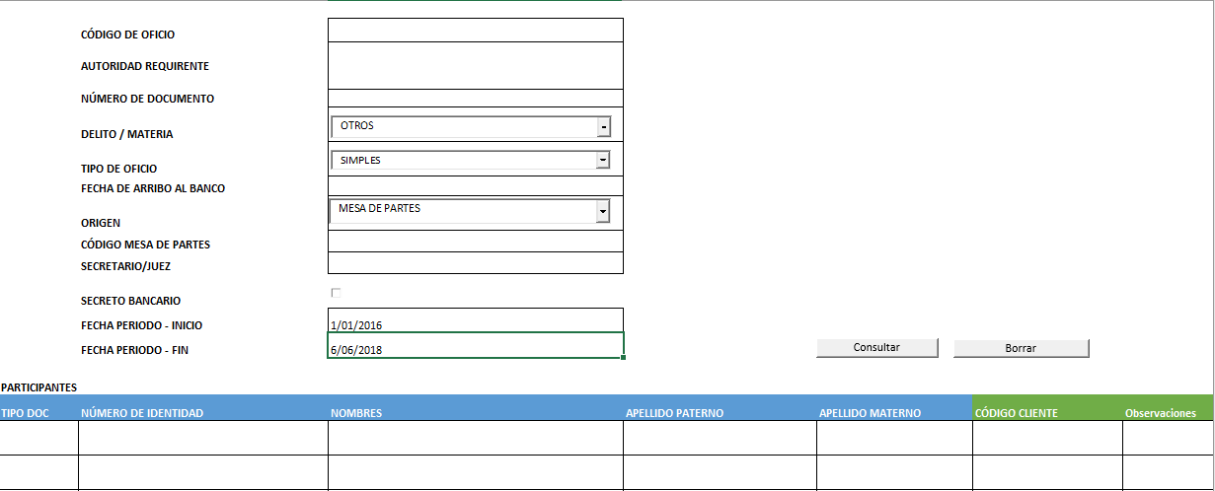

1

2

**Imagen 3:** Pasos para ejecutar la macro

* La macro ingresa al P3270 automáticamente (Con la información de Documento de Identidad o Nombre completo) a la base PE27 (BD Localización de Clientes) y verifica si las personas citadas en el oficio son o no clientes del banco. Además, ingresa a la transacción PE29 y extrae todos los productos que están asociados al cliente, así como, la extracción del código del cliente e información sobre préstamos y garantías asociadas a los productos.